اللغة الانجليزية
المحاضرة الأولى
الباب الأول
استخدام الأفعال المساعدة
الأفعال المساعدة في الحاضر
هناك 3 أفعال مساعده في الحاضر
- Am
- Is
- Are
كيفية استخدام كل منها
Am تستخدم دائماً مع) ) I
Iam a student. أنا طالب
Iam happy. أنا سعيد
Iam in the library now. أنا الآن بالمكتبة
Iam from Saudi Arabia. أنا من السعودية
Is ( تستخدم مع المفرد دائماً)
He is a boy. هو ولد
She is a girl. هي بنت
It is an insect. أنه حشرة
The car is new. هذه السيارة جديدة
My friend is from Jordan. صديقي من الأردن
Summer is hot now in Saudi Arabia. الصيف حار الآن في السعودية
Your pen is on the table. القلم على الطاولة

- Are ( تستخدم مع الجمع دائماً )
- We are students نحن طلاب
- They are girls هم بنات
- You are boys/ a boy هم أولاد- ولد
- The books are in the bag now الكتب في الحقيبة ألان
- Samia and Reem are sisters سامية وريم خوات
- Our friends are very kind لدينا أصدقاء طيبون جداً
- His brothers are Fahd and Rami أنهم أخواه فهد ورامي
استخدام الاختصارات مع الأفعال
- Am تستخدم دائماً مع) ) I
- Iam / I’m a student.
- Iam / I’m happy.
- Iam / I’m in the library now.
- Iam / I’m Saudi Arabia.
- Is ( تستخدم مع المفرد)
- He is / H’s a boy.
- She is / She’s a girl.
- It is / It’s an insect.
- The car is / The car’s new.
- My friend is / My friend’s from Jordan.
- Summer is hot now in Saudi Arabia.
- Your pen is on the table.

- Are ( تستخدم مع الجمع)
- We are / We’re students
- They are / They’re girls
- You are / You’re boys/ a boy
- The books are in the bag now
- Samia and Reem are sisters
- Our friends are very kind
- His brothers are Fahd and Rami
استخدام الاختصارات مع النفي
Am (تستخدم دائماً مع ) I :-
Iam not/ I’m not a student.
Iam happy.
Iam at work now.
Iam from Saudi Arabia.

is ( تستخدم مع المفرد دائماً)
He is not/ He’s not / He isn’t a boy.
She is a girl.
It is an insect.
The car is new.
My friend is from Jordan.
Summer is hot now in Saudi Arabia.
Your pen is on the table.
- Are ( تستخدم مع الجمع)
- We are not /We’re not/We aren’t students
- They are girls
- You are boys/ a boy
- The books are in the bag now
- Samia and Reem are sisters
- Our friends are very kind
- His brothers are Fahd and Rami
كيفية وضعه الإجابة نعم-لا
1. He is a mechanic. ميكانيكي هو
Is he a mechanic? – Yes, he is هل هو ميكانيكي؟
- No, he isn’t
2. They are at home. هم في البيت
Are they at home ? – Yes, they are. هل هم في البيت؟
- No, they aren’t
3. Iam a student. أنا طالب
Are you a student? – Yes, Iam هل أنت طالب؟
_ No, Iam not
4. The car is expensive. هذه السيارة غالية الثمن
Is the car expensive? - Yes, it is هل السيارة غالية الثمن؟
- No, it isn’t

حروف الجر (المكان)
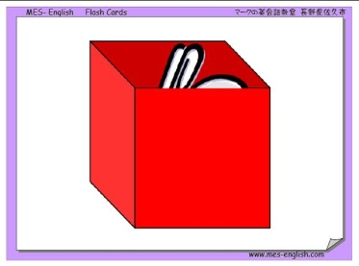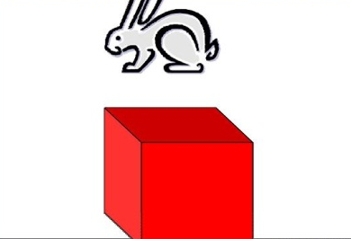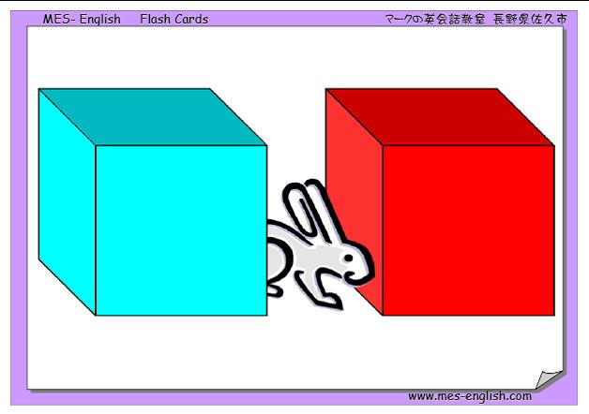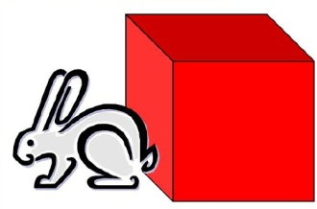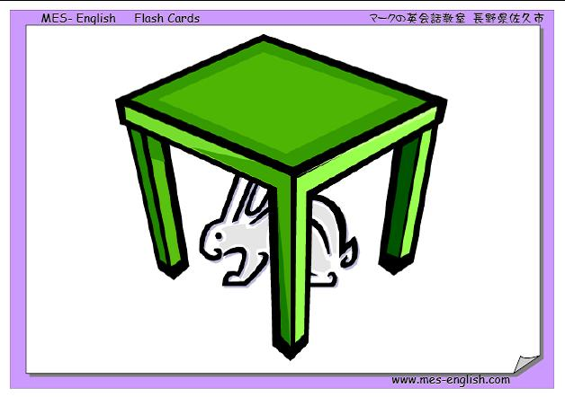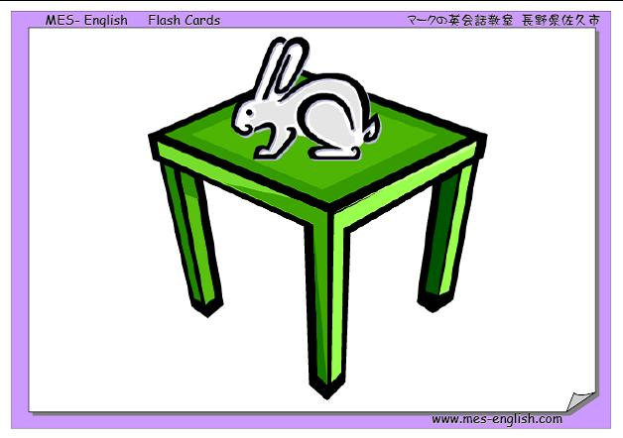
In في
Over
فوق
Between
بين
Next to
بعده
Under
تحت
On
على
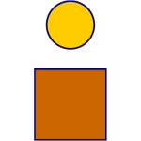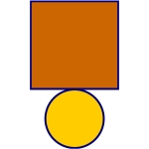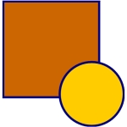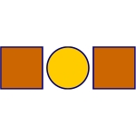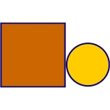
ON في
IN
على
ABOVE
أعلاه
UNDER
تحته
وراءBEHIND
IN FRONT OF
في الزاوية
BETWEEN
بين
NEXT TO بعده
NEAR قرب

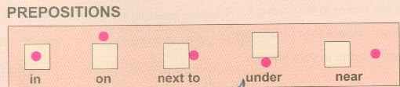
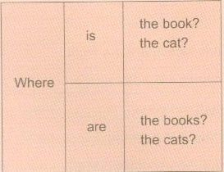
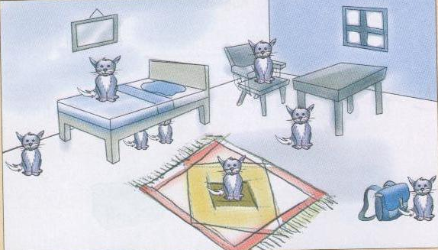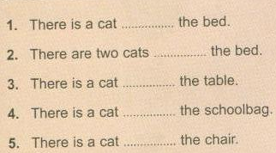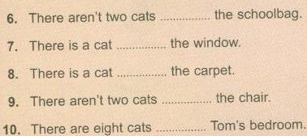
ON
UNDER
NEXT TO
NEXT TO
ON
NEXT TO
NEAR
ON
ON
IN

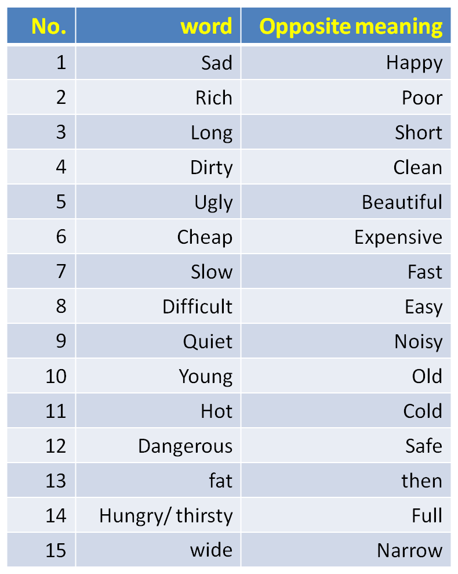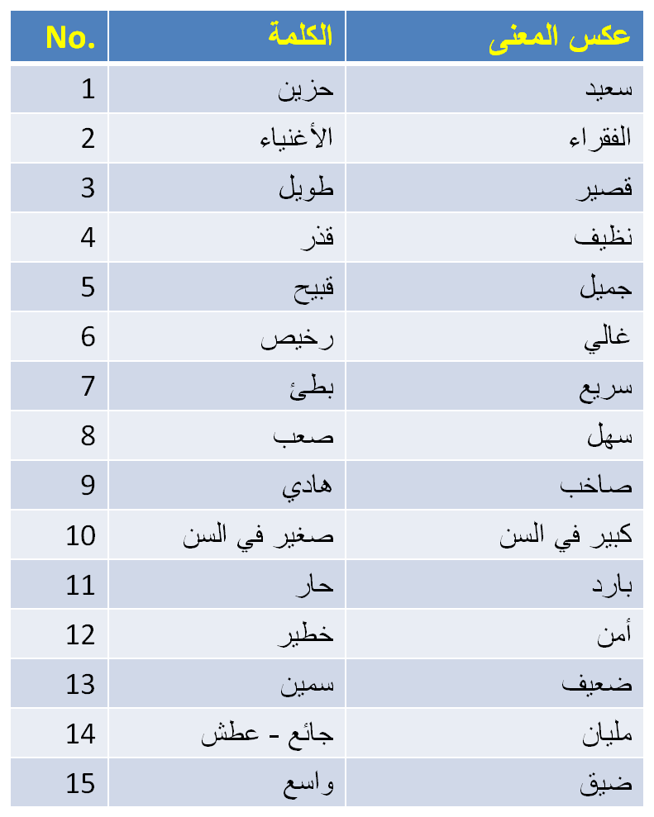
معاكس المعنى

أسئلة والتمارين:
1.English language _______ easy to learn. اللغة الانجليزية_____ سهلة التعلم
- it is
- Are
- is
- am
2. Ahmed and I _________ free today. أحمد و أنا ____ يوم مجاني
- am
- aren’t
- is
- am n’t
3. ______ is my sister. أختي______
- She
- He
- They
- We
4. You are _____ man. هو _____رجل
- a
- an
- not
- nothing

5. Airplanes aren’t slow. ___________ very fast. الطائرات ليست بطيئة__ سريعة جداً
- He’s
- They aren’t
- It isn’t
- They’re
6. ______ my uncle. He is my father. عمي انه هو والدي______
- He is
- He’sn’t
- He isn’t
- It is not
7. The food _____ very delicious. الطعام _____ لذيذ جداً
- are
- am
- aren’t
- is
8 ______ cat is________ animal. القط______ حيوان_____
- An / a
- A / a
- An / an
- A / an

9. Ibrahim is a doctor. ________ a doctor? إبراهيم طبيب _________ طبيب
- He is
- He isn’t
- Is he
- Isn’t she
10._______ your father at home? والدك في المنزل_______
- Are
- Is
- Aren’t
- Am
11. Flowers aren’t ugly. They are very _______. الزهور ليست قبيحة أنها جداً ______
- hot
- rich
- beautiful
- Safe
12. English language is _____________ to learn. It isn’t difficult.
اللغة الانجليزية هي ______للتعلم وليس من الصعب
- slow
- easy
- noisy
- Cheap

13. Look! The bird is flying ____________ our heads.
نظرة! والطيور تطير ____ رؤوسنا
- in
- under
- over
- On
14. You should keep your money ________ your pocket.
يجب عليك أن تبقي أموالك ____ جيبك
- on
- over
- under
- in
15. My friend is_________. He can’t come to work.
صديقي _____ هو لا يستطيع أن يأتي للعمل
- healthy
- Sick
- Rich
- beautiful

